湖南师范大学信息科学与工程学院实验中心

软件工程导论 课程实验报告
记分
计算机科学与技术专业2023年级非师范班 学号202330222017 姓名 孙嘉益
指导老师 钟坚成 实验日期 2026 年 5 月 13 日
实验项目名称： 实验项目二：软件需求分析与用例建模（AI辅助）

- 实验目的
- 掌握软件需求分析的基本方法和流程，包括需求获取、需求分析、需求文档编写，学会借助AI工具辅助需求提取与优化。
- 理解用例建模的核心概念（参与者、用例、关联关系、用例图等），掌握使用Drawio绘制用例图的方法，结合AI工具提升建模效率与准确性。
- 能够根据具体的软件项目场景，完成需求分析，并使用Drawio绘制用例图，编写需求规格说明书，熟练运用AI工具辅助各环节工作。
- 实验环境
同实验项目一。
- 实验步骤
（一）实验项目场景确定
本次实验选取的项目场景为 学院宣传工作智能协同管理平台。该系统主要用于学院青年传媒中心对各类宣传需求进行统一管理，包括宣传需求提交、信息结构化整理、需求审核、任务拆分、部门派单、干事执行、节点提醒、成果提交、成果审核、素材归档和数据统计等功能。
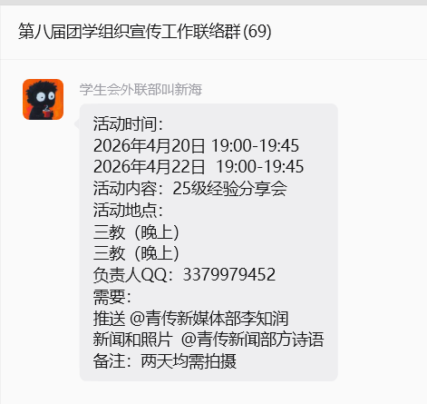
（二）需求获取与AI辅助优化
当前学院各部门、社团和班级在开展活动时，通常需要青年传媒中心提供拍照、视频、推送、新闻稿、海报设计等宣传支持。但在实际工作中，这类需求大多通过团学工作联络群进行沟通，容易出现申请格式不统一、活动信息遗漏、任务分配依赖人工、截止时间缺少提醒、成果审核流程不清晰、历史宣传素材难以查找等问题。因此，本项目希望借助信息化系统，将原本分散在微信群中的宣传需求转化为结构化、流程化、可追踪的协同管理过程。
在需求获取过程中，本项目结合“场景法”和“访谈法”进行分析，并借助 AI 工具辅助补充需求、规范表述、去除重复内容、区分功能性需求和非功能性需求，使需求分析结果更加完整、清晰和可操作。
1. 明确项目涉众
根据项目业务场景，本系统的主要涉众包括申请人、负责老师、青传主任、部门部长、干事和系统管理员。
涉众 | 角色说明 | 主要需求方向
申请人 | 学院部门、社团、班级或活动负责人 | 提交宣传需求、修改申请、查看进度、确认成果
负责老师 | 指导宣传工作的老师 | 审核宣传需求、复审宣传成果、查看统计报表
主任 | 青年传媒中心主任 | 统筹任务、拆分任务、分配部门、查看全局进度
部长 | 摄影部、新媒体部、新闻部、美工部等部门负责人 | 接收任务、安排干事、确认截止时间、初审成果
干事 | 具体执行宣传任务的学生 | 查看任务、接收提醒、提交成果、修改成果
系统管理员 | 平台维护人员 | 管理用户、角色、部门、任务类型、提醒规则和基础数据

通过 AI 工具辅助分析后发现，除了基本的宣传申请和任务管理需求外，系统还需要关注权限控制、操作日志、截止提醒、成果版本管理、素材归档、统计分析和数据备份等方面，从而保证系统不仅能完成一次宣传任务，还能长期沉淀学院宣传工作数据。
2. 通过场景法获取需求
场景一：申请人提交宣传需求
学院某社团即将举办活动，需要青年传媒中心提供拍照、新闻稿和微信公众号推送支持。申请人登录系统后，填写活动名称、活动时间、活动地点、活动内容、宣传类型、负责人、联系方式、截止时间和附件材料。系统对申请信息进行完整性检查，并将申请提交给负责老师或主任审核。
由此得到的需求包括：
编号 | 需求描述
R1 | 申请人可以提交宣传需求申请
R2 | 系统应收集活动名称、时间、地点、内容、宣传类型、负责人、联系方式、截止时间和附件材料
R3 | 系统应检查申请信息是否完整
R4 | 申请人可以在审核前修改申请内容
R5 | 申请人可以查看申请处理进度
R6 | 申请人可以在成果完成后确认宣传成果
场景二：老师或主任审核宣传需求
申请提交后，负责老师或主任查看待审核申请，判断活动是否真实、宣传需求是否合理、材料是否完整。如果申请符合要求，则审核通过；如果信息不完整，则要求申请人补充材料；如果需求不合理，则可以驳回申请。
由此得到的需求包括：
编号 | 需求描述
R7 | 老师或主任可以查看待审核宣传需求
R8 | 老师或主任可以审核通过、驳回或要求补充材料
R9 | 系统应记录审核人、审核时间、审核意见和审核结果
R10 | 审核通过后，系统将需求转入待拆分状态
R11 | 审核不通过时，系统应通知申请人修改或补充材料
场景三：主任拆分任务并派单
当一个活动同时需要拍照、推送和新闻稿时，主任需要将一个宣传需求拆分为多个子任务，并分配给对应部门。例如拍照任务分配给摄影部，推送任务分配给新媒体部，新闻稿任务分配给新闻部。
由此得到的需求包括：
编号 | 需求描述
R12 | 系统可以根据宣传类型生成多个子任务
R13 | 主任可以对任务拆分结果进行确认或调整
R14 | 主任可以将子任务分配给对应部门
R15 | 系统应记录任务类型、负责部门、截止时间和当前状态
R16 | 系统应向相关部长发送任务通知
场景四：部长安排干事并初审成果
部长收到部门任务后，根据干事的技能、空闲时间和近期任务量安排具体执行人员。干事完成任务后提交成果，部长先进行初审。如果成果不符合要求，部长可以要求干事修改。
由此得到的需求包括：
编号 | 需求描述
R17 | 部长可以查看本部门收到的任务
R18 | 部长可以安排具体干事执行任务
R19 | 系统可以根据技能标签、任务量和历史完成情况推荐干事
R20 | 干事可以查看本人负责的任务
R21 | 干事可以提交照片、视频、新闻稿、推送文案、海报等成果
R22 | 部长可以对成果进行初审
R23 | 初审不通过时，系统应将任务退回干事修改
场景五：成果复审、确认和归档
干事提交成果并通过部长初审后，老师或主任进行复审。复审通过后，申请人确认成果。最终系统将照片、视频、新闻稿、推送、海报等材料归档到宣传成果资产库中，便于后续查找和复用。
由此得到的需求包括：
编号 | 需求描述
R24 | 老师或主任可以复审宣传成果
R25 | 申请人可以确认最终成果
R26 | 系统应支持成果修改和重新提交
R27 | 系统应将完成后的成果统一归档
R28 | 系统应支持按活动名称、宣传类型、时间等条件查询历史素材
R29 | 系统应统计任务完成率、逾期率、返修率和部门工作量
3. 通过访谈法获取需求
为了进一步明确各类涉众的真实需求，本项目采用模拟访谈法，对申请人、负责老师、主任、部长、干事和系统管理员进行需求访谈。
申请人访谈结果：
申请人希望提交宣传需求时不需要反复在微信群中补充信息，希望系统能够明确提示需要填写哪些内容，并能够随时查看申请进度和最终成果。
AI 辅助优化后，申请人需求可整理为：
需求类别 | 需求内容
需求提交 | 申请人可以填写并提交标准化宣传需求表
信息补充 | 当申请材料不完整时，申请人可以根据审核意见补充信息
进度查看 | 申请人可以查看需求审核、派单、执行和成果审核进度
成果确认 | 申请人可以查看最终成果并确认完成
负责老师访谈结果：
负责老师关注宣传需求是否合理、宣传成果质量是否达标，以及宣传工作是否可以被统计和追踪。老师希望系统能够保留审核记录，并能查看整体宣传任务完成情况。
AI 辅助优化后，负责老师需求可整理为：
需求类别 | 需求内容
需求审核 | 老师可以审核宣传需求并填写审核意见
成果复审 | 老师可以对部长初审后的成果进行复审
数据查看 | 老师可以查看宣传任务完成率、逾期率和返修率
过程追踪 | 老师可以查看申请、审核、派单、提交和归档记录
主任访谈结果：
主任主要负责统筹青年传媒中心的宣传任务，希望系统能够帮助其进行任务拆分、部门分配和全局进度查看，减少人工协调压力。
AI 辅助优化后，主任需求可整理为：
需求类别 | 需求内容
任务拆分 | 主任可以根据宣传类型拆分子任务
部门派单 | 主任可以将摄影、新闻、推送、海报等任务分配给对应部门
进度管理 | 主任可以查看所有任务的执行状态
异常处理 | 主任可以查看逾期任务和返修任务
部长访谈结果：
部长希望系统能够清楚展示本部门任务，并能根据干事能力和空闲情况安排任务。部长还希望成果初审过程有记录，方便后续追踪责任。
AI 辅助优化后，部长需求可整理为：
需求类别 | 需求内容
接收任务 | 部长可以查看本部门收到的宣传任务
安排干事 | 部长可以选择干事并确认截止时间
初审成果 | 部长可以审核干事提交的成果
退回修改 | 成果不合格时，部长可以要求干事修改
负载查看 | 部长可以查看干事近期任务量
干事访谈结果：
干事希望系统能够明确告诉自己负责什么任务、什么时候截止、需要提交什么成果，并在截止前收到提醒。
AI 辅助优化后，干事需求可整理为：
需求类别 | 需求内容
查看任务 | 干事可以查看本人负责的宣传任务
接收提醒 | 系统在截止前向干事发送提醒
提交成果 | 干事可以上传照片、视频、文案、新闻稿或设计稿
修改成果 | 成果被退回后，干事可以根据意见修改并重新提交
系统管理员访谈结果：
系统管理员关注用户、角色、部门、任务类型和提醒规则是否方便维护，同时也关注系统数据是否安全。
AI 辅助优化后，管理员需求可整理为：

需求类别 | 需求内容
用户管理 | 管理员可以添加、删除、修改用户信息
角色管理 | 管理员可以设置申请人、老师、主任、部长、干事等角色权限
部门管理 | 管理员可以维护摄影部、新媒体部、新闻部、美工部等部门信息
任务类型管理 | 管理员可以维护拍照、视频、推送、新闻稿、海报等任务类型
提醒规则管理 | 管理员可以设置截止前三天、前一天、当天和逾期提醒规则
数据维护 | 管理员可以进行数据备份、恢复和日志查看
4. 功能性需求整理
通过场景法、访谈法和 AI 辅助优化后，系统功能性需求整理如下。
编号 | 功能模块 | 功能性需求
F1 | 用户登录 | 不同角色用户可以登录系统
F2 | 权限控制 | 系统根据用户角色限制可访问功能
F3 | 宣传需求提交 | 申请人可以提交宣传需求
F4 | 申请信息校验 | 系统检查活动名称、时间、地点、宣传类型、联系方式等必填项
F5 | 申请修改 | 申请人可以在审核前或被退回后修改申请
F6 | 需求审核 | 老师或主任可以审核、驳回或要求补充材料
F7 | 任务拆分 | 系统或主任可以根据宣传类型拆分子任务
F8 | 部门派单 | 主任可以将任务分配给对应部门
F9 | 干事安排 | 部长可以为任务安排具体干事
F10 | 自动提醒 | 系统根据截止时间向相关人员发送提醒
F11 | 成果提交 | 干事可以上传或填写宣传成果
F12 | 成果初审 | 部长可以对干事提交的成果进行初审
F13 | 成果复审 | 老师或主任可以对成果进行复审
F14 | 成果确认 | 申请人可以确认最终宣传成果
F15 | 素材归档 | 系统将完成后的成果归档到宣传资产库
F16 | 素材查询 | 用户可以按权限查询历史宣传素材
F17 | 数据统计 | 系统统计申请数量、任务数量、完成率、逾期率、返修率和工作量
F18 | 用户管理 | 管理员可以维护用户、角色和权限
F19 | 基础数据管理 | 管理员可以维护部门、任务类型和提醒规则
F20 | 操作日志 | 系统记录申请、审核、派单、提交、修改和归档等关键操作
AI 辅助整理后，将相似需求进行了合并。例如，将“拍照成果提交”“视频成果提交”“新闻稿成果提交”“海报成果提交”统一归入“成果提交”模块；将“老师审核”和“主任审核”合并为“需求审核”；将“部门管理、角色管理、任务类型管理”归入“基础数据管理”，使需求结构更加清晰。
5. 非功能性需求整理
编号 | 类型 | 非功能性需求
NF1 | 性能 | 常规页面查询和任务状态查看响应时间不超过 1 秒
NF2 | 性能 | 宣传需求提交、审核和派单操作响应时间不超过 2 秒
NF3 | 安全性 | 用户密码应加密存储，不能明文保存
NF4 | 安全性 | 不同角色只能访问自己权限范围内的数据
NF5 | 安全性 | 普通申请人不能审核需求、派单或查看他人任务详情
NF6 | 可靠性 | 申请、审核、派单、成果提交、归档等关键数据应稳定保存
NF7 | 可追踪性 | 所有审核、修改、派单、提醒和成果提交操作都应保留日志
NF8 | 易用性 | 申请表字段清晰，任务看板直观，用户能够快速理解操作流程
NF9 | 可维护性 | 任务类型、部门、角色、状态和提醒规则应支持集中配置
NF10 | 可扩展性 | 系统后续应支持移动端、公众号通知、AI 文案辅助和数据看板扩展
NF11 | 数据完整性 | 已归档的照片、视频、新闻稿、推送和海报应与对应活动保持关联
NF12 | 容错性 | 附件上传失败、提醒发送失败或成果审核不通过时，系统应给出明确提示和补救流程
6. AI 辅助优化总结
在本次需求获取过程中，AI 工具主要发挥了以下作用。
第一，辅助生成项目场景描述。根据“学院宣传工作智能协同管理平台”的主题，AI 将原本零散的宣传工作场景整理为“申请、审核、拆分、派单、执行、提醒、提交、复审、确认、归档、统计”的完整业务流程。
第二，辅助明确涉众范围。AI 不仅识别出申请人、老师和系统管理员，还进一步补充了主任、部长和干事等与青年传媒中心实际工作更贴近的角色，使系统涉众更加完整。
第三，辅助补充潜在需求。AI 在原有宣传需求提交、审核和成果提交基础上，补充了自动提醒、成果版本管理、操作日志、权限控制、素材归档、数据统计等需求。
第四，辅助规范需求描述。AI 将“发宣传需求”“安排人做任务”“交成果”等口语化表达，优化为“提交宣传需求”“部门派单”“成果提交”“成果审核”等更加规范的软件工程需求表述。
第五，辅助区分功能性需求和非功能性需求。AI 将具体操作功能归为功能性需求，将响应速度、安全性、可靠性、易用性、可维护性和可扩展性归为非功能性需求，使需求结构更加清楚。
第六，辅助去除重复和合并相似需求。AI 将不同类型成果的提交合并为成果提交模块，将不同角色的审核行为统一整理为需求审核和成果审核模块，减少了需求重复，提高了文档条理性。
（三）用例建模（Drawio实现+AI辅助）
1. 确定参与者
参与者 | 角色说明 | 主要职责
申请人 | 学院部门、社团、班级或活动负责人 | 提交宣传需求、查看进度、确认成果
负责老师 | 负责指导和审核宣传工作的教师 | 审核宣传需求、复审成果、查看统计数据
主任 | 青年传媒中心主任 | 统筹宣传任务、拆分任务、分配部门
部长 | 各宣传部门负责人 | 接收部门任务、安排干事、初审成果
干事 | 具体执行宣传任务的学生 | 查看任务、接收提醒、提交成果
系统管理员 | 平台维护人员 | 管理用户权限、部门、任务类型和系统数据
2. 确定用例
结合各参与者的需求，本系统提取出八个顶层用例，并在每个顶层用例下设置若干子用例。
编号 | 顶层用例 | 主要参与者 | 用例说明
UC1 | 提交宣传需求 | 申请人 | 申请人填写活动信息和宣传需求并提交申请
UC2 | 审核宣传需求 | 负责老师、主任 | 对申请内容进行审核，判断需求是否合理
UC3 | 任务拆分与派单 | 主任、部长 | 将一个宣传需求拆分为多个任务，并分配给对应部门和干事
UC4 | 执行宣传任务 | 干事 | 干事查看任务、接收提醒并完成宣传工作
UC5 | 成果审核与确认 | 部长、负责老师、申请人 | 对干事提交的成果进行初审、复审和最终确认
UC6 | 素材归档与查询 | 申请人、负责老师、主任、部长 | 对完成后的宣传成果进行归档，并支持后续查询
UC7 | 查看数据统计 | 负责老师、主任、部长、系统管理员 | 查看任务数量、完成率、逾期率、返修率和部门工作量等数据
UC8 | 系统基础管理 | 系统管理员 | 管理用户权限、部门、任务类型和系统数据
AI 工具辅助检查后，将原本较零散的功能进行了合并。例如，将“摄影任务派单”“新闻任务派单”“推送任务派单”等合并为“任务拆分与派单”；将“照片提交”“视频提交”“新闻稿提交”“海报提交”等合并为“提交成果”；将“部长审核”“老师审核”“申请人确认”统一归入“成果审核与确认”。这样可以让用例图保持清晰，不会因为功能过细而显得混乱。
3. 确定顶层用例与子用例
为了让用例之间具有清晰的逻辑关系，本项目采用“顶层用例加子用例”的形式进行建模。
顶层用例 | 子用例 | 关系说明
提交宣传需求 | 校验申请信息 | 提交前必须检查活动名称、时间、地点、宣传类型、联系方式等必填内容
提交宣传需求 | 结构化申请信息 | 系统将申请内容整理为标准化字段
审核宣传需求 | 退回补充或驳回 | 当申请信息不完整或需求不合理时触发
任务拆分与派单 | 拆分任务 | 根据宣传类型生成摄影、推送、新闻稿、海报等子任务
任务拆分与派单 | 分配部门 | 将任务分配给摄影部、新媒体部、新闻部、美工部等部门
任务拆分与派单 | 安排干事 | 部长为任务选择具体执行人员
执行宣传任务 | 接收提醒 | 系统在截止时间前提醒干事、部长等相关人员
执行宣传任务 | 提交成果 | 干事提交照片、视频、文案、新闻稿或设计稿
成果审核与确认 | 部长初审 | 部长对本部门干事提交的成果进行初步审核
成果审核与确认 | 老师复审 | 负责老师对成果质量进行复审
成果审核与确认 | 申请人确认 | 申请人确认最终宣传成果是否符合需求
素材归档与查询 | 归档成果 | 系统将完成后的成果保存到宣传资产库
素材归档与查询 | 查询素材 | 用户按权限查询历史宣传素材
系统基础管理 | 管理用户权限 | 管理员维护用户账号和角色权限
系统基础管理 | 管理部门和任务类型 | 管理员维护部门信息和宣传任务类型
系统基础管理 | 备份恢复数据 | 管理员对系统数据进行备份和恢复
4. 确定用例之间的关系
本用例图主要使用三种关系，分别是关联关系、包含关系和扩展关系。
4.1 关联关系
关联关系表示参与者可以使用哪些用例。
在本系统中，申请人关联“提交宣传需求”“成果审核与确认”“素材归档与查询”；
负责老师关联“审核宣传需求”“成果审核与确认”“查看数据统计”；
主任关联“审核宣传需求”“任务拆分与派单”“查看数据统计”；
部长关联“任务拆分与派单”“成果审核与确认”“查看数据统计”；
干事关联“执行宣传任务”；系统管理员关联“系统基础管理”和“查看数据统计”。
4.2 包含关系
包含关系表示某个顶层用例在执行过程中必须完成的子功能。
本系统中，“提交宣传需求”必须包含“校验申请信息”和“结构化申请信息”；
“任务拆分与派单”必须包含“拆分任务”“分配部门”和“安排干事”；
“执行宣传任务”必须包含“接收提醒”和“提交成果”；
“成果审核与确认”必须包含“部长初审”“老师复审”和“申请人确认”；
“素材归档与查询”必须包含“归档成果”；
“系统基础管理”必须包含“管理用户权限”“管理部门和任务类型”和“备份恢复数据”。
4.3 扩展关系
扩展关系表示某些功能不是每次都会发生，而是在特定条件下才出现。本系统中，“退回补充或驳回”是“审核宣传需求”的扩展用例。当申请材料不完整或宣传需求不合理时，审核人员才会退回申请或驳回申请。因此该用例适合使用扩展关系。
另外，“查询素材”是“素材归档与查询”中的可选操作。只有当用户需要查找历史宣传成果时才会执行，因此也可以作为扩展用例进行表示。
5. Drawio 绘制过程
本次用例图使用 ai + Drawio 工具完成。绘制时首先新建 UML 用例图文件，并添加系统边界，系统名称设置为“学院宣传工作智能协同管理平台”。然后在系统边界外添加六个参与者，分别为申请人、负责老师、主任、部长、干事和系统管理员。
在系统边界内部，用不同颜色的模块区域对用例进行分组，使图形结构更加清晰。左上方为“需求与审核模块”，主要包括“提交宣传需求”和“审核宣传需求”；左侧中部为“协同与执行模块”，主要包括“任务拆分与派单”和“执行宣传任务”；左下方为“成果与归档模块”，主要包括“成果审核与确认”和“素材归档与查询”；右侧为“系统数据与管理模块”，主要包括“查看数据统计”和“系统基础管理”。
绘制过程中，参与者与顶层用例之间使用实线表示关联关系；顶层用例与必须执行的子用例之间使用虚线箭头和 <<include>> 表示包含关系；在特定条件下才发生的子用例使用虚线箭头和 <<extend>> 表示扩展关系。完成绘制后，对整体布局进行了调整，使参与者、模块区域、顶层用例、子用例和关系线尽量清晰，避免用例图过于拥挤。
（四）编写需求规格说明书（AI辅助）
完成“学院宣传工作智能协同管理平台需求规格说明书”
- 实验数据、分析与实验结果
- 使用Drawio绘制完成的用例图截图（需清晰显示参与者、用例及关系），AI工具辅助建模的过程截图。
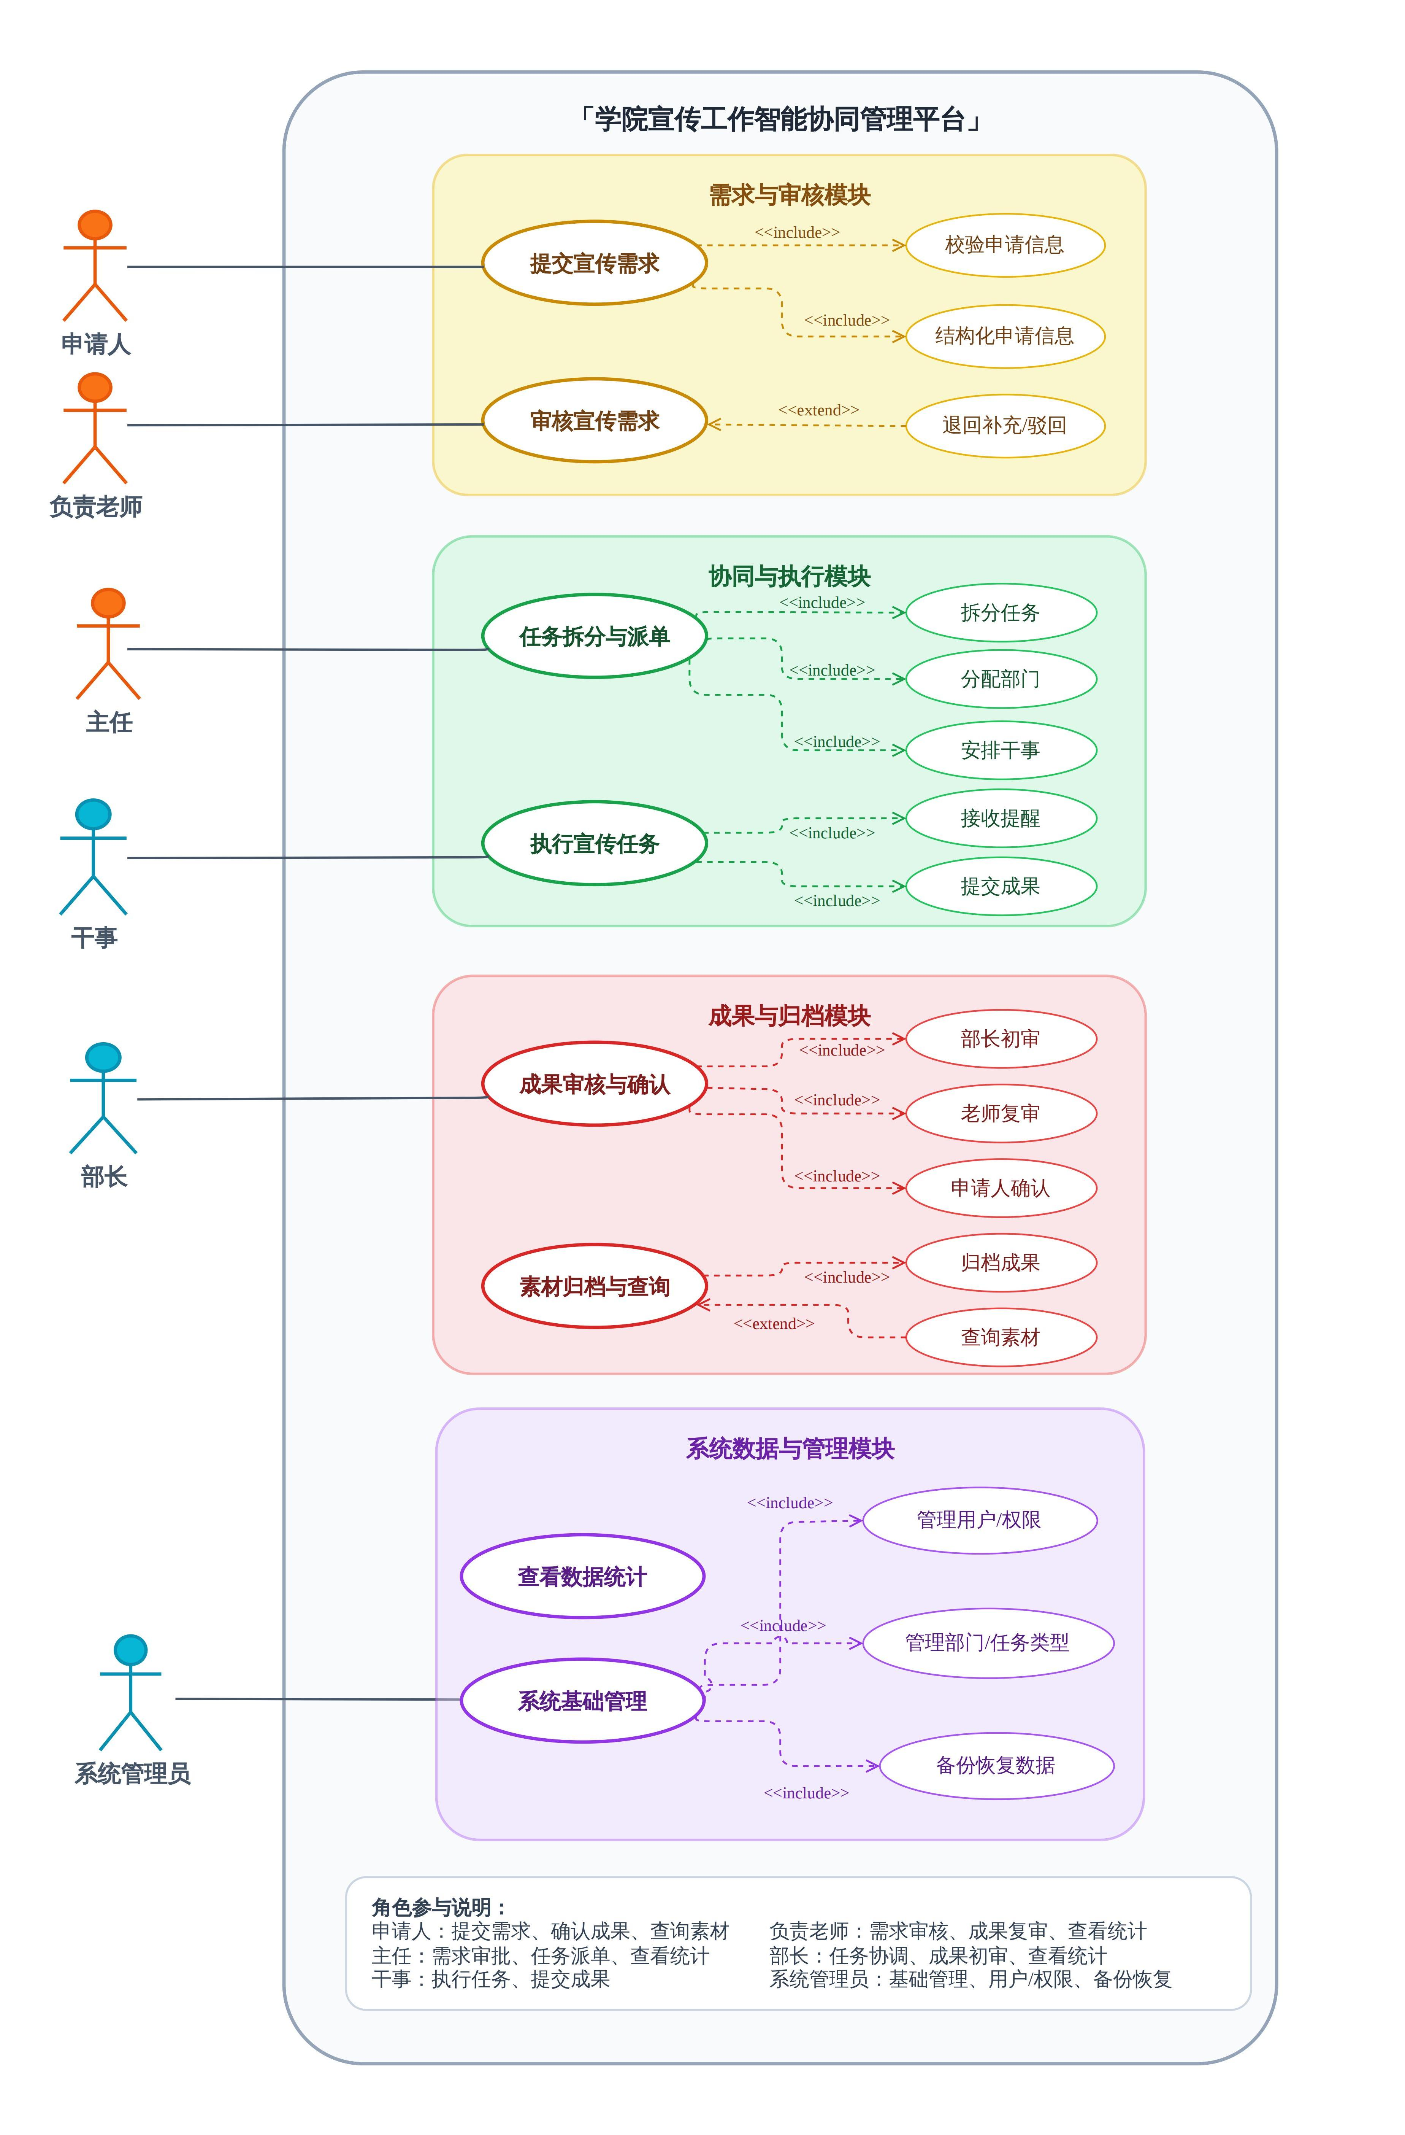

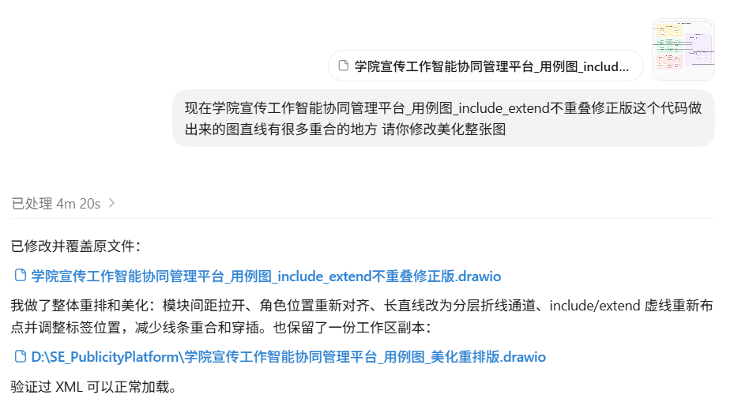
- 需求规格说明书的目录及核心章节截图，AI工具辅助编写文档的截图。
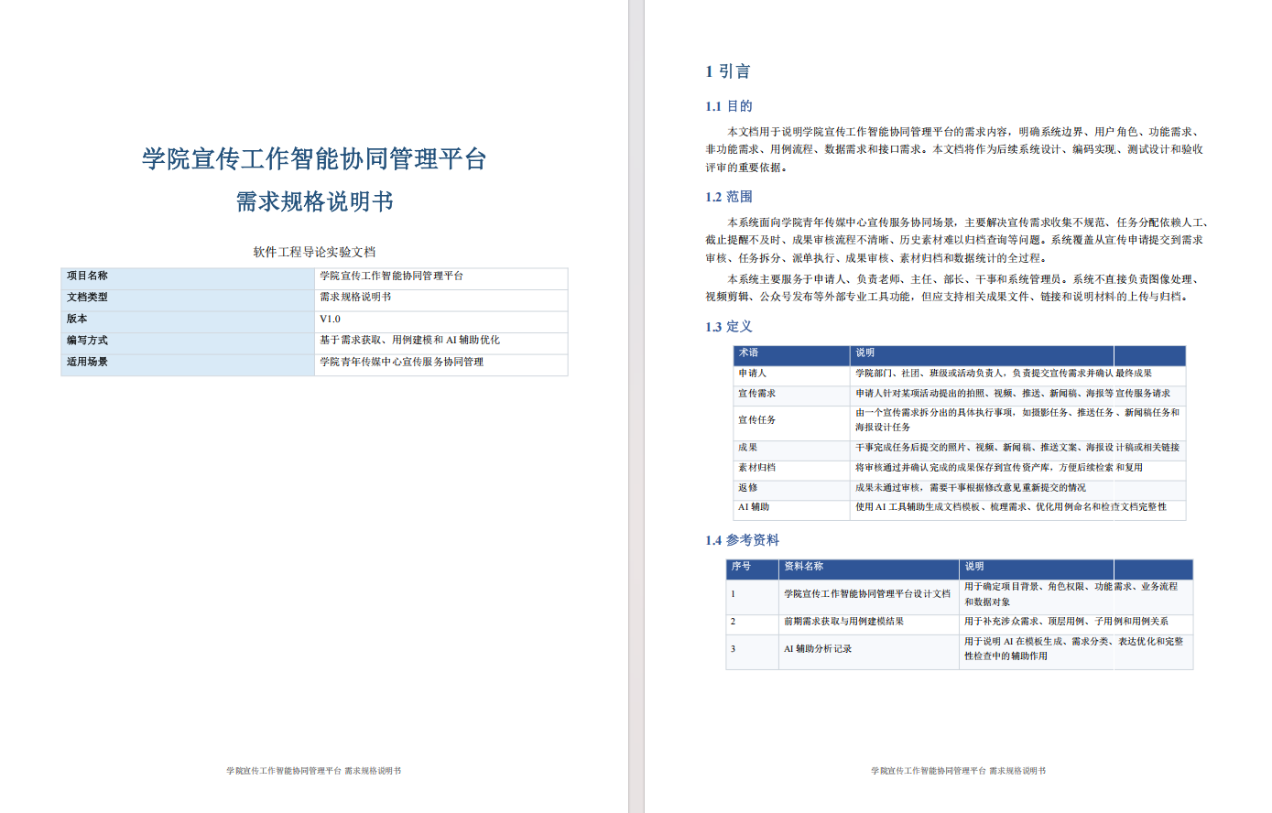
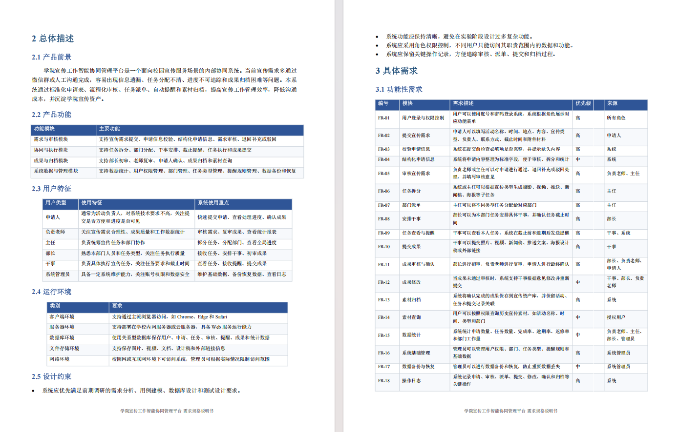
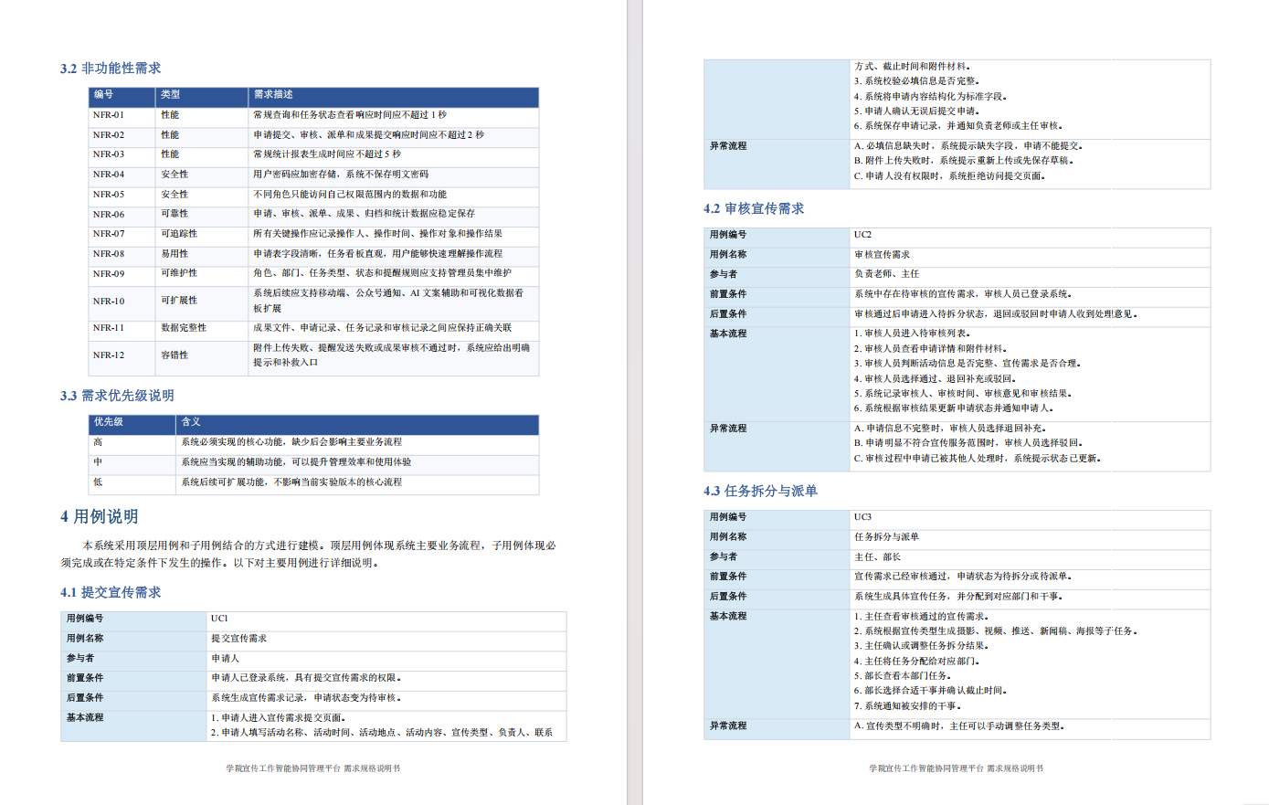
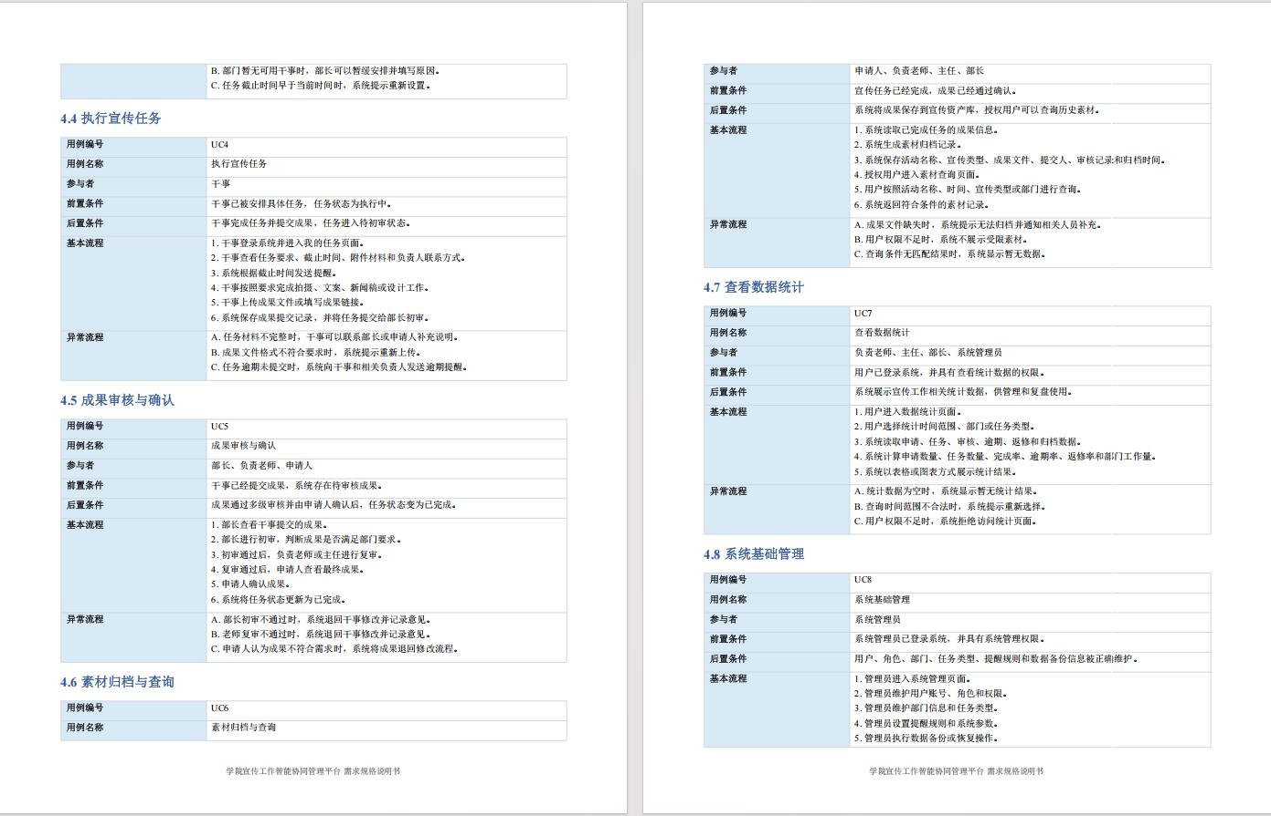
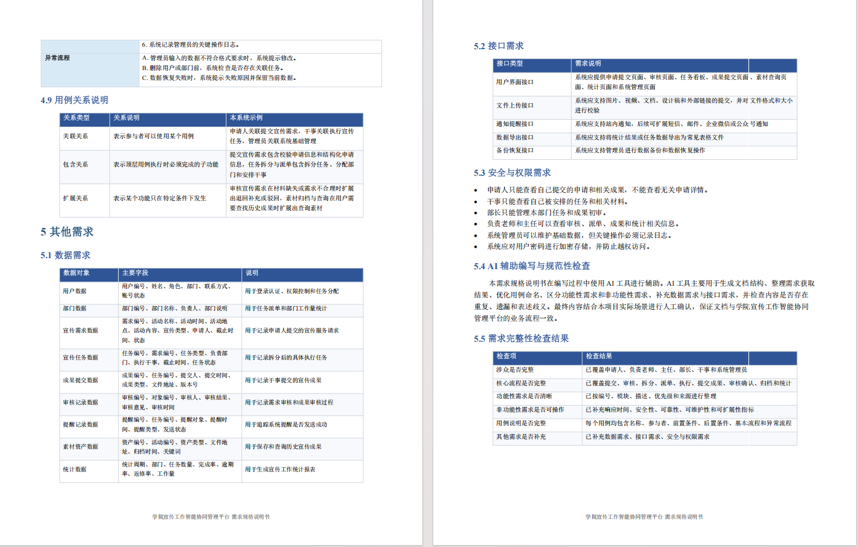
- AI工具辅助需求整理、用例优化的相关截图（如对话记录、建议内容）。
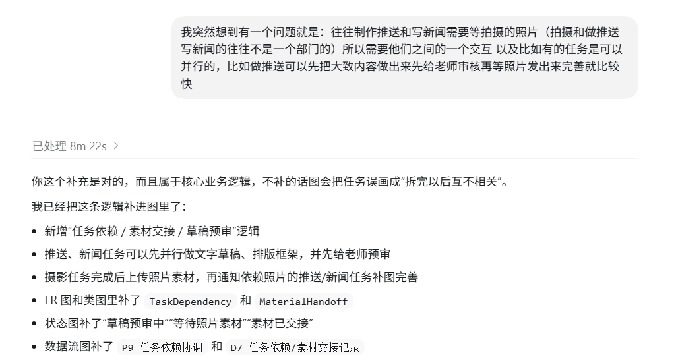
- 问题与解决：
在本次实验过程中，首先遇到的问题是用例提取不够全面。最开始直接把参与者简单写成教师、学生和系统管理员，但这与本项目的宣传协同场景不完全匹配。后来结合项目实际流程，将参与者调整为申请人、负责老师、主任、部长、干事和系统管理员，使角色划分更加准确。
其次，用例关系判断时也出现了一些不清晰的地方。例如，哪些功能应该使用包含关系，哪些功能应该使用扩展关系，最开始不太容易区分。通过 AI 辅助分析后，将必须发生的步骤设置为包含关系，如校验申请信息、结构化申请信息、拆分任务、分配部门、提交成果等；将特定情况下才发生的操作设置为扩展关系，如退回补充或驳回、查询素材等。
另外，需求描述一开始较口语化，例如“发宣传需求”“安排人做任务”“交成果”等，不够符合软件工程文档的表达要求。经过修改后，统一改为“提交宣传需求”“任务拆分与派单”“提交成果”“成果审核与确认”等更规范的用例名称。
在 Drawio 绘制过程中，也遇到 include 和 extend 关系文字显示不明显、连线较多导致图形拥挤的问题。解决方法是保留顶层用例和必要子用例，不把所有细节都画入图中，并通过模块分区、颜色区分和调整连线位置，使图形更加清晰。
- 分析：
本次需求分析主要从项目场景出发，先明确系统要解决的实际问题，再分析不同角色的需求，最后整理成功能性需求、非功能性需求和用例模型。
为了提高需求获取的准确性和完整性，后续可以进一步增加真实访谈，例如分别向申请人、部长、干事和负责老师了解他们在宣传协同中的具体痛点。同时，也可以结合实际宣传任务案例，检查系统是否覆盖从提交申请到成果归档的完整流程，避免遗漏关键环节。
本次绘制的用例图整体能够反映系统的主要功能需求。图中包含宣传需求提交、审核、任务拆分与派单、任务执行、成果审核与确认、素材归档与查询、数据统计和系统基础管理等核心用例，基本覆盖了系统的主要业务流程。不过，当前用例图仍有改进空间，例如参与者较多时关联线容易交叉，后续可以进一步减少非必要连线，或者将管理类功能单独绘制为子图，使图形更加简洁。
AI 工具在本次实验中起到了较好的辅助作用。它可以帮助快速生成项目场景描述、补充遗漏角色、优化用例命名、判断 include 和 extend 关系，并辅助整理需求规格说明书。它的优势是效率高、结构清晰、能帮助发现遗漏点。但 AI 工具也存在不足，例如有时不能自动完全贴合本项目场景。因此，AI 给出的内容不能直接照搬，需要结合项目实际进行筛选、修改和验证。总体来看，AI 更适合作为辅助分析和文档优化工具，最终需求仍需要由开发者根据真实业务逻辑进行判断。

